**20190408左士海-作业7**

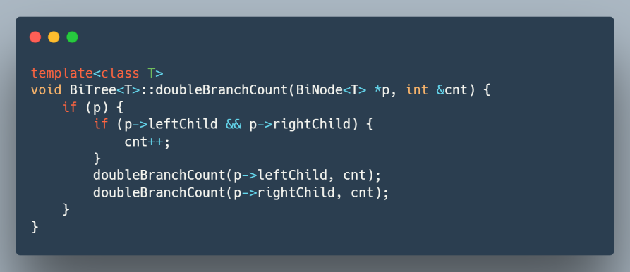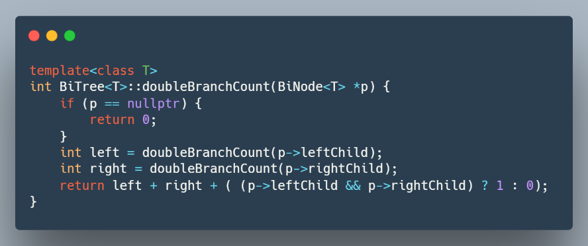6. 试编写算法求二叉树中双分支节点的个数。

方法二：通过传递引用参数的形式，在每次递归调用，通过判断当前是否双分支节点来对参数实时更新。

方法一：类似于求高度。若当前节点为双分支节点，则该二叉树的双分支节点数为左子树 + 右子树双分支节点数 + 1。

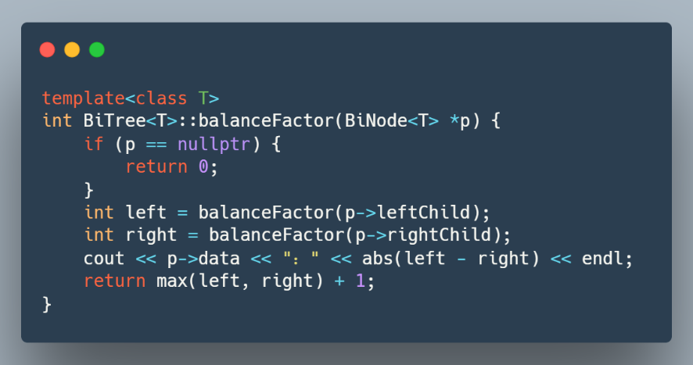7. 试编写算法求二叉树中各个结点的平衡因子（左右子树高度之差）

参考递归计算高度，当前节点的平衡因子等于左右子树高度差的绝对值，这里直接对每个节点的平衡因子进行输出，也可以增加一个引用参数来对数据进行保存。

1. 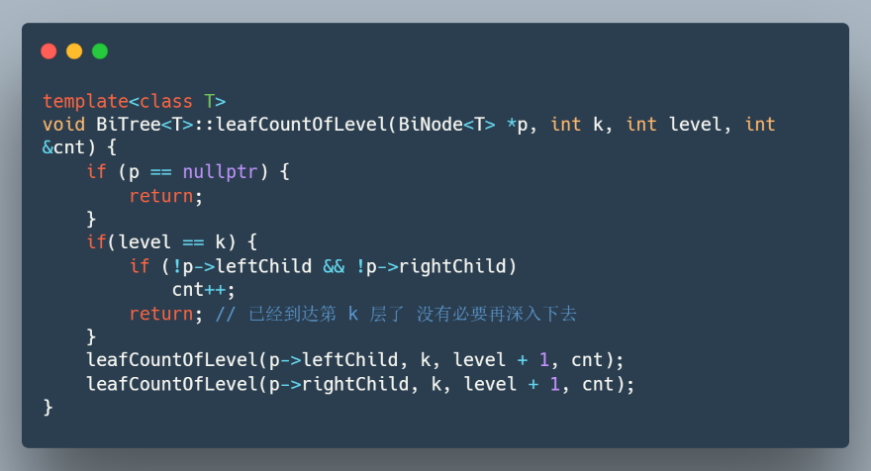一棵二叉树以二叉链表来表示，求其指定的某一层k(k>1)上的叶子结点的个数。

递归版。原理类似于求双分支节点数目方法二，通过参数记录当前状态。Level为当前递归的层数，cnt为引用类型，记录叶子节点个数。

1. 试编写算法输出一棵二叉树中根结点到各个叶子结点的路径。

深度优先搜索的思路，依次输出根节点到每个叶节点的路径。这里用单个string类型变量来储存路径并打印。

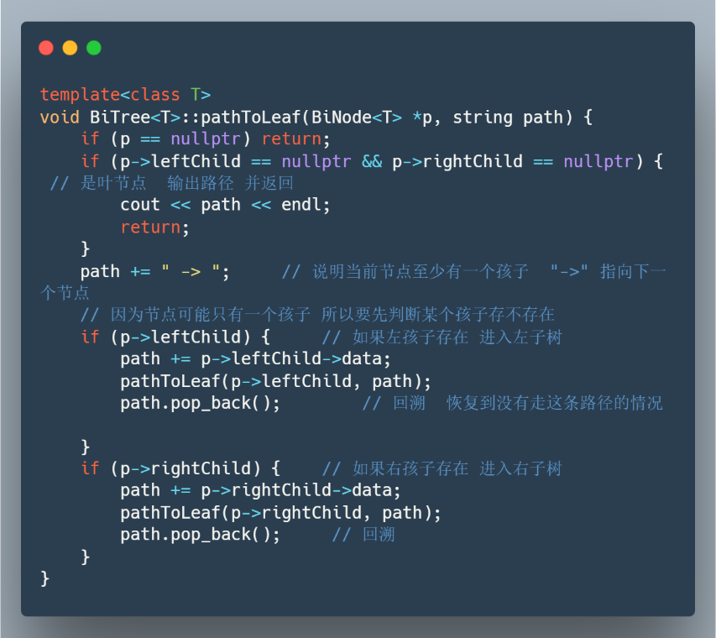

1. 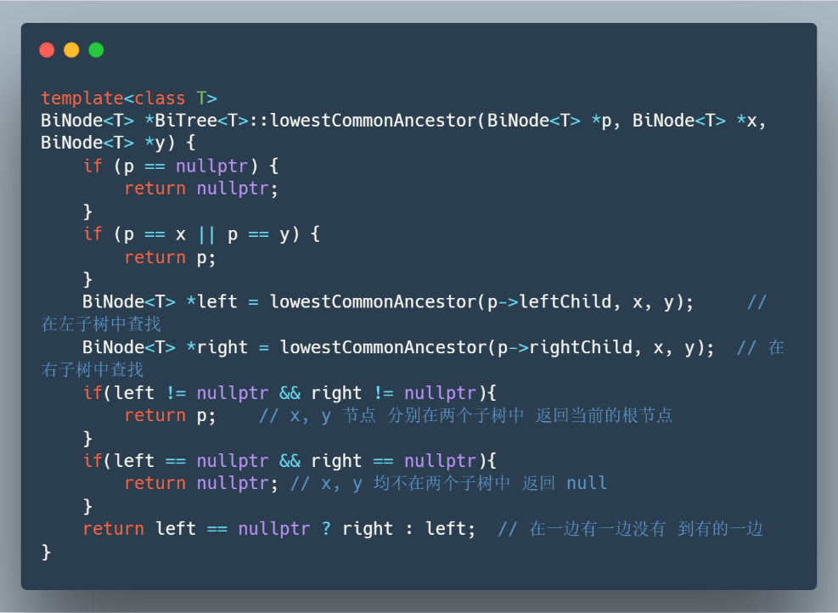设计一个算法，求二叉树中两个给定结点的最近公共祖先。

对于两个节点，其最小公共祖先，存在三种情况：1. 不存在；2. 其中一个节点是另外一个节点的祖先；3. 两个节点分别位于不同的子树中。

**补充作业（选做题）：**

1. 若一棵二叉树中没有数据域值相同的结点，试设计算法打印二叉树中数据域值为x的结点的所有祖先结点的数据域。如果根结点的数据域值为x或不存在数据域值为x的结点，则什么也不打印。例如对下图所示的二叉树，则打印结点序列为A、C、E。

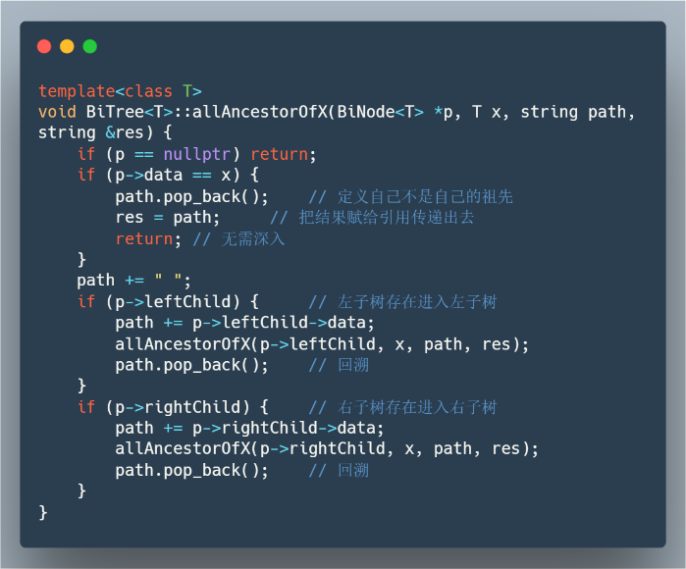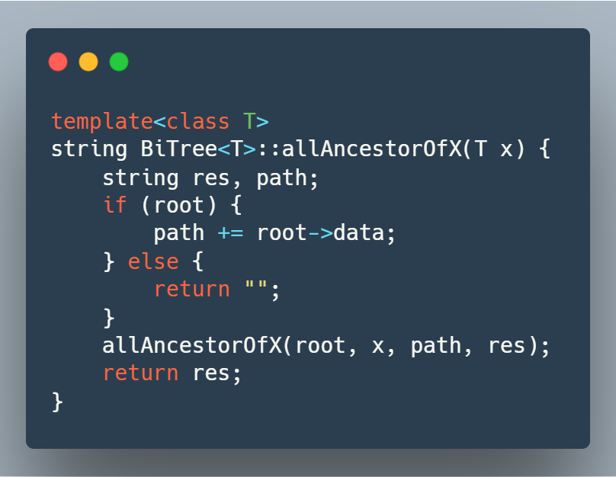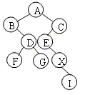

思路：深度优先搜索，该题类似于输出根节点到每个叶子的路径。由于该题主需要输出一条结果，所以定义一个引用来接收，再通过接口函数返回出去。

1. 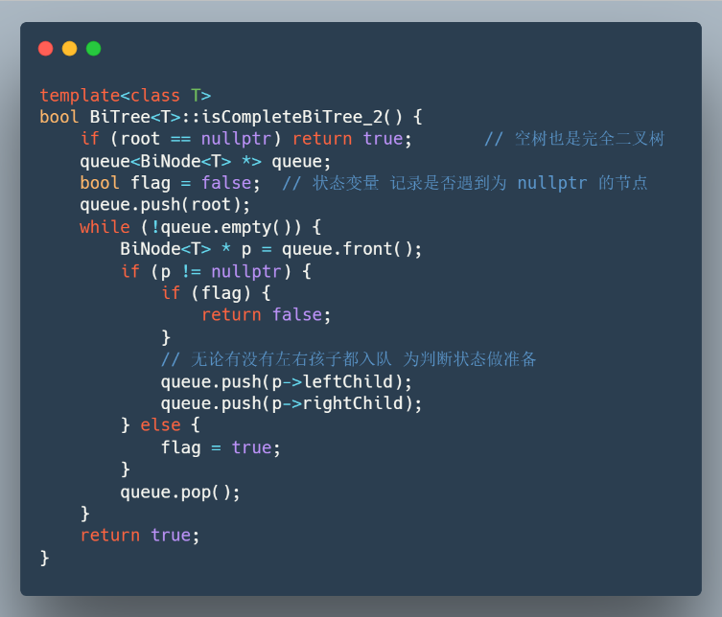已知二叉树存于二叉链表中，试编写一个算法，判断给定二叉树是否为完全二叉树。

思路：对于完全二叉树，倒数第二层往上一定是满二叉树，对于最后一层，可满可不满。若一节点存在，则其层序遍历上的前驱一定存在，也就是说，若当前节点不存在，往后再出现节点存在，就不可能是完全二叉树。

1. 已知二叉树存于二叉链表中，编写一个递归算法，利用叶结点中空的右链指针域rchild，将所有叶结点自左至右链接成一个单链表，算法返回最左叶结点的地址（链头）

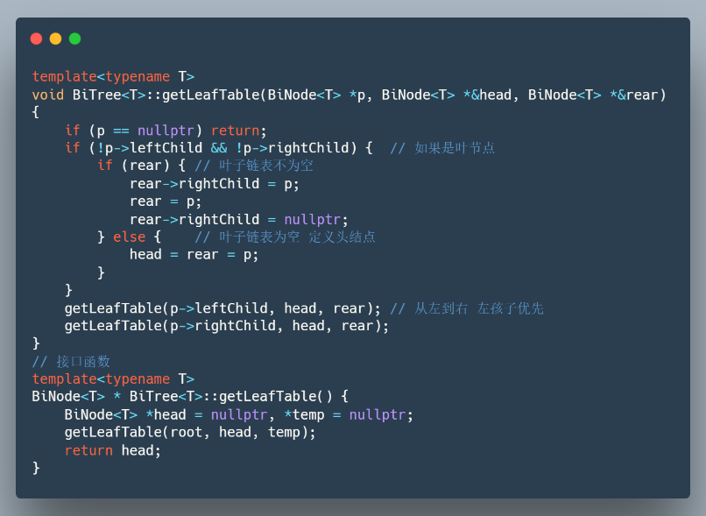

思路：深度优先搜索，以实现叶节点从左到右的顺序，使用返回head指针引用，为叶子链表的头结点。rear指针始终指向链表尾结点以完成新叶子节点的插入。

1. 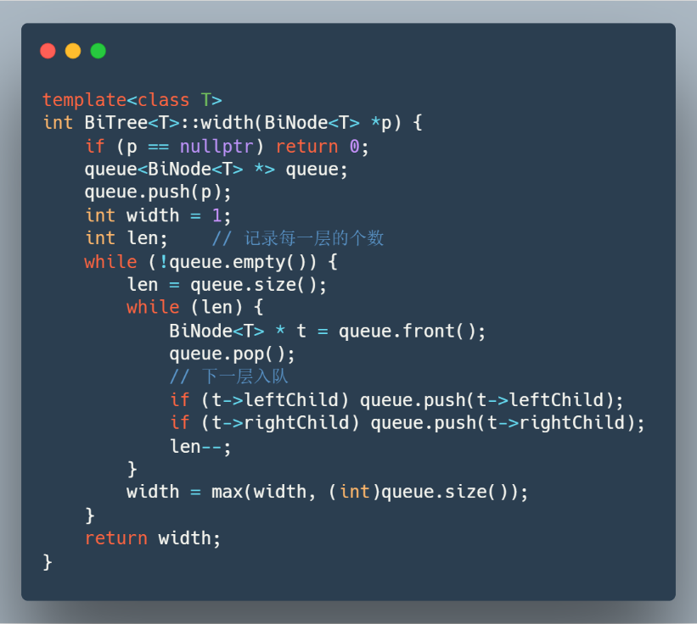已知二叉树存于二叉链表中，试编写一个算法计算二叉树的宽度，即同一层中结点数的最大值。

思路：层序遍历，一层一层地遍历，完成一层后，对宽度width进行更新。

**课堂补充题：**

由中序序列和后序序列构造二叉树：

